
Stowarzyszenie „Dziecko” zaprasza na szkolenia, których celem jest przygotowanie grup nieformalnych oraz organizacji pozarządowych do wzięcia udziału w konkursie „Działaj Lokalnie VIII” 2013 finansującego działania mieszkańców na rzecz wspólnego dobra.
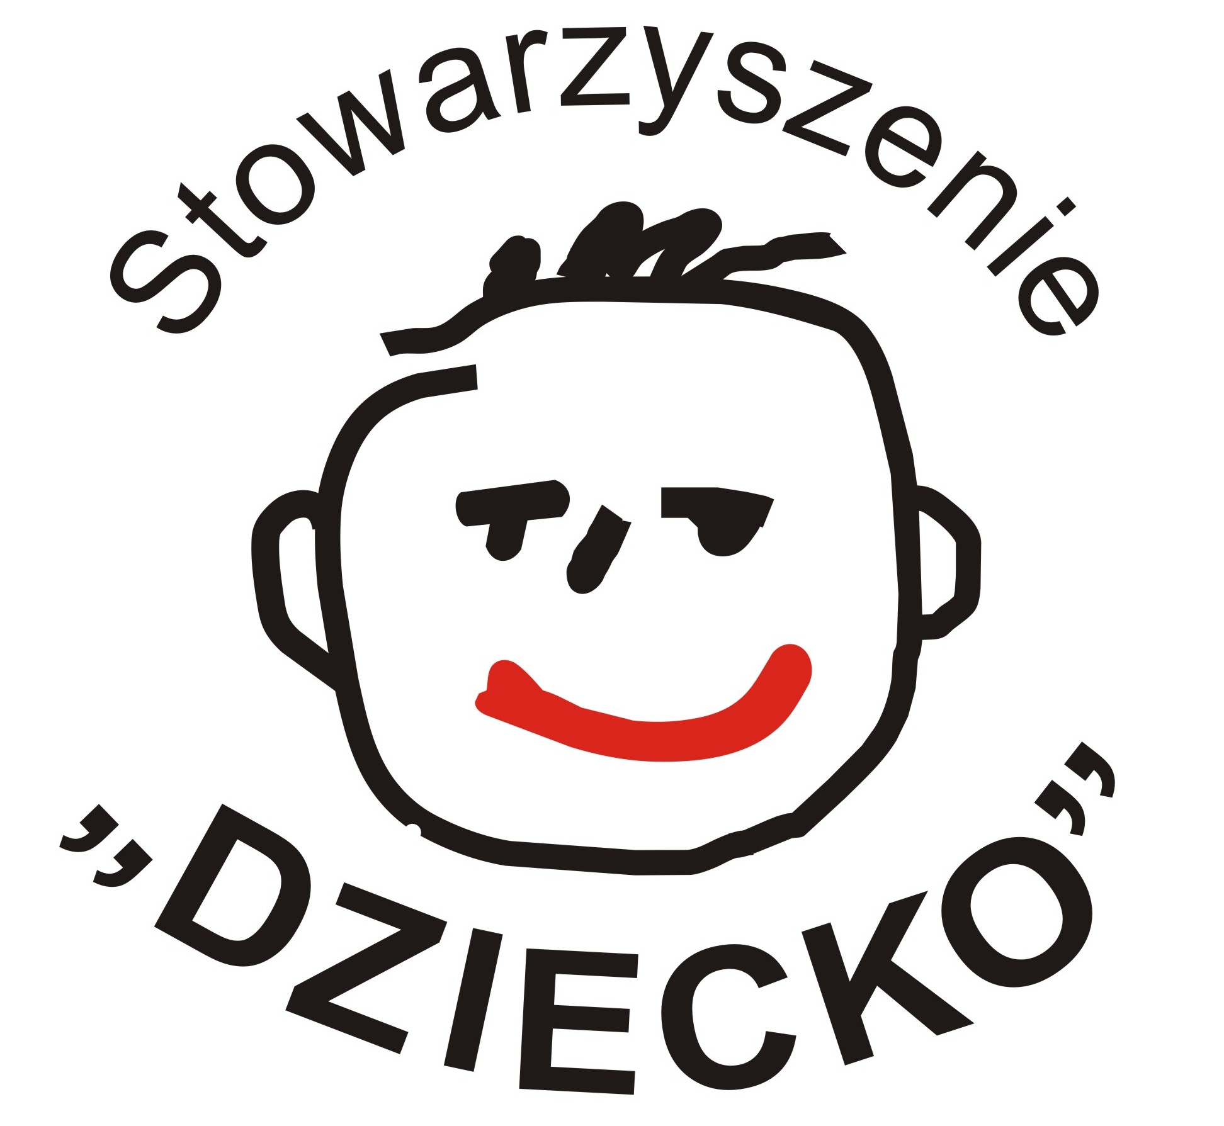

Harmonogram szkoleń odbywających się na terenie
Powiatu Gostyńskiego.

- Gmina Pogorzela 16 kwietnia 2013 godz. 10.00
Urząd Miejski
- Gmina Pępowo 12 kwietnia 2013 godz.13.00
Centrum Sportowo – Kulturalne
- Gmina Borek Wlkp. 15 kwietnia 2013 godz. 13.00
Urząd Miejski
- Gmina Krobia 17 kwietnia 2013 godz. 15.00
Pałac Ślubów na fosie
- Gmina Piaski 12 kwietnia 2013 godz.11.00
Dom Kultury ul. Strzelecka
- Gmina Poniec 10 kwietnia 2013 godz. 13.00 Gminne Centrum Kultury
- Gmina Gostyń 10 kwietnia 2013 godz. 16.00
Starostwo Powiatowe w Gostyniu,
ul. Wrocławska 256, sala posiedzeń
18 kwietnia 2013 godz. 14.00
Starostwo Powiatowe w Gostyniu,
ul. Wrocławska 256, sala posiedzeń

